Eminem: Cleaning Out My Closet: https://www.youtube.com/watch?v=RQ9_TKayu9s
4/4
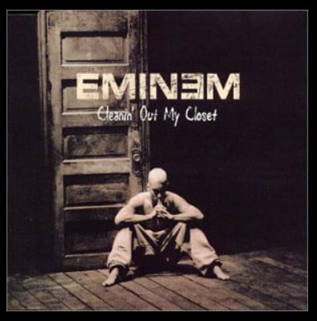

Le hip hop à commencé en 1973 au Bronx à New York avec cinq éléments: le rap, le beat box, le graffiti, le Dj-isme et le break dance. Le hip hop est une culture qui parles des injustices de la société en forme d’art. Je n’aime pas la musique hip hop mais j’adore Eminem parce qu’il est profond et créatif. Eminem est un chanteur de hip hop populaire. En 2002, Eminem relâche la chanson “Cleaning out my closet” dans l’album “The Eminem Show”. Dans la chanson, il y a un message de préjugés contre son style et ses paroles. Ça parle de ne pas comprendre sa personnalité et son histoire. Dans la chanson, il y a aussi un message de négligence et d’abus parental, de violence dans sa vie de famille et de la santé mentale de sa mère. Ça parle aussi de Eminem qui ne veut pas faire mal à sa maman, mais il doit raconter son histoire et essayer de recommencer. Le titre de la chanson, Cleaning Out my Closet, symbolise son désir de recommencer sa vie. Je pense que la pauvreté, les préjugés contre les pauvres et la violence ou abus d’enfant est terrible est doit être adressé. C’est trop triste.

